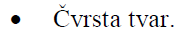
Zbog toplinskog gibanja, sve čestice čvrste tvari (čvrstog tijela) titraju oko svog središnjeg položaja, tzv. ravnotežnog položaja u kojem je rezultantna sila na promatranu česticu od susjednih čestica jednaka ništici. Kad se čestica pomakne iz svoga ravnotežnog položaja na nju počinje djelovati sila od susjednih čestica koja ju vraća u prvotni ravnotežni položaj. U tom smislu može se izreći i prirodna definicija čvrstog tijela kao sustava u kojemu čestice zadržavaju stalan međusobni položaj i orijentaciju.
Osnovni kriterij razlikovanja ustrojstva takvih sustava je stupanj uređenosti. U skladu s tim kriterijem podjela čvrste tvari može se shematski prikazati kao na slici
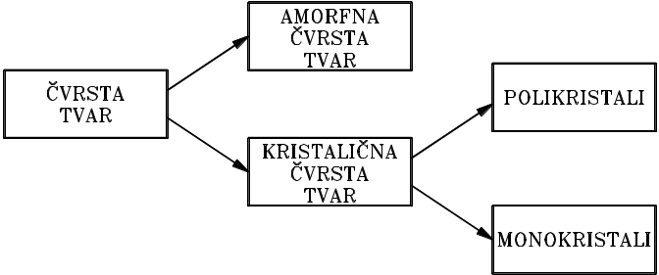
Podjela čvrste tvari s obzirom na stupanj strukturne uređenosti.
U kristalima je uređenost dugog dosega jer su atomi, odnosno molekule u pravilnom unutrašnjem geometrijskom rasporedu koji se periodički ponavlja. U monokristalu je uređenost u cijeloj tvari, a karakterizirana je periodičkim ponavljanjem osnovnog geometrijskog oblika s pravilnim rasporedom atoma u kristalnoj rešetci. U polikristalu postoji uređenost u manjim područjima koja se nazivaju zrnima. Kristalna zrna su nepravilne veličine i međusobno su različito orijentirana, a odijeljena su granicama zrna.
Značajka amorfnih tvari je uređenost kratkog dosega; elementarna struktura nema stalan oblik ni veličinu, ali zadržava iste sastavne dijelove.

S obzirom na električnu provodnost ili otpornost, kristali se mogu podijeliti u tri skupine: kovine (vodiči), poluvodiči i izolatori. Na sobnoj temperaturi električna otpornost ρ za kovine je reda veličine 10⁻⁸ Ωm, za izolatore dosiže vrijednost od 10¹⁴ Ωm, a za poluvodiče vrijednost za ρ je u granicama od 10⁻⁵ do 10⁴ Ωm. Razlika u električnim svojstvima između kovina, elementarnih poluvodiča i izolatora proistječe iz ustrojstva energijskih vrpci. Struktura energijskih vrpci čistih poluvodiča slična je onima u izolatoru, slika 1.2.1. a) i b), a razlika je u udaljenosti između vodljive i valentne vrpce, tj. u širini energijskoga procjepa (zabranjene vrpce). Na niskim temperaturama valentna vrpca je potpuno popunjena elektronima, a vodljiva prazna, zbog čega je električna vodljivost onemogućena. O širini zabranjene vrpce ovisi na kojoj će temperaturi nastati elektron-šupljina parovi, a time i gibanje naboja pod djelovanjem električnog polja. U kovinama I skupine najgornja energijska vrpca nije potpuno zaposjednuta elektronima (slika 1.2.1c). Za II skupinu elemenata, također kovina, svojstveno je preklapanje dviju najgornjih energijskih vrpci, čime je opet postignuta djelomična zaposjednutost dopuštenih energijskih stanja elektronima (slika 1.2.1d). Upravo to omogućava struju elektrona i pri malim iznosima priključenoga električnog polja.
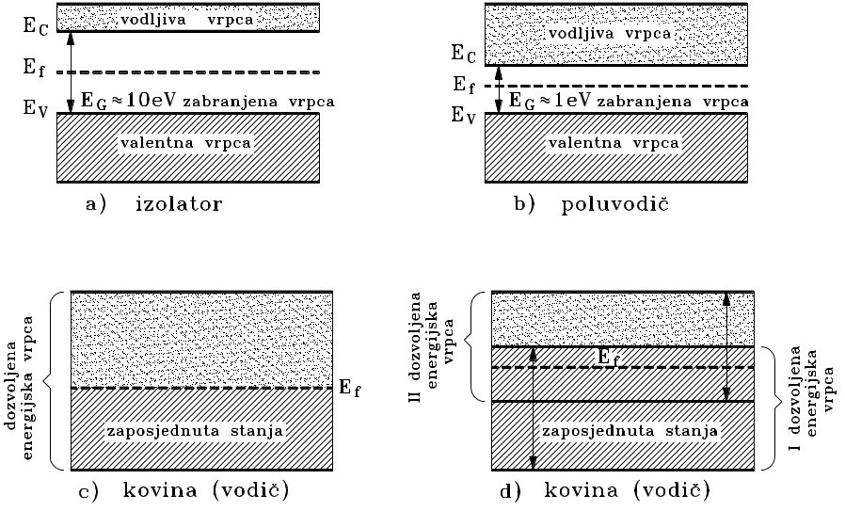

--Poluvodič koji ne sadrži atome drugih elemenata naziva se intrinsični (čisti) poluvodič, ali budući da je takav poluvodič praktički nemoguće proizvesti, umjesto idealizirane (teorijske) definicije češće se izriče realnija definicija: intrinsični poluvodič je kristal u kojem jedan strani atom dolazi na 10⁹ atoma elementarnog poluvodiča.
-- Ekstrinsični poluvodič je ekstrinsično (primjesno) poluvodičko ustrojstvo kojemu su električna svojstva određena brojem atoma primjesa, a nastaje dodavanjem atoma drugih elemenata (primjesa) intrinsičnom (čistom) poluvodiču. Element kojemu se dodaju primjese (matični element) je četverovalentni silicij ili germanij dok primjese mogu biti peterovalentni elementi (dušik, fosfor, arsen, antimon) ili trovalentni elementi (bor, aluminij, galij, indij). Primjese se unose u matični element odgovarajućim tehnološkim postupkom.

--Umnožak ravnotežnih gustoća vodljivih elektrona i šupljina u čistom je poluvodiču na nekoj temperaturi stalan i jednak kvadratu intrinsične gustoće:
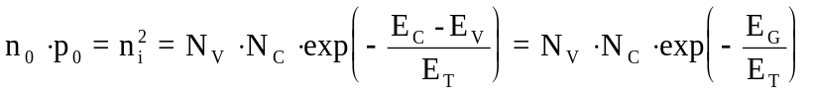.
Umnožak n₀⋅p₀ u jednadžbi određuje brzinu poništavanja parova elektron-šupljina, a desna strana te jednadžbe je brzina stvaranja parova. Stoga se sukladno jednadžbi zakon termodinamičke ravnoteže može formulirati kao:
brzina poništavanja parova elektron-šupljina, proporcionalna umnošku gustoće elektrona i šupljina, jednaka je brzini stvaranja parova elektron-šupljina, koja je određena širinom zabranjene energijske vrpce i temperaturom.
--U ravnotežnom stanju svaki poluvodič ima jednak iznos pozitivnog i negativnog naboja (zakon električne neutralnosti):
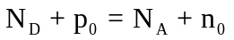.

Širina zabranjene vrpce
U energijskom dijagramu poluvodiča područje između valentne i vodljive vrpce energija naziva se energijski procjep ili zabranjena vrpca
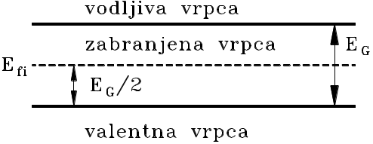
Energijski dijagram za čisti poluvodič.
O širini zabranjene vrpce ovise mnoga svojstva materijala. Za poluvodič ona iznosi 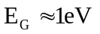. Pri temperaturi apsolutne ništice E_{G} ima najveći iznos i lagano opada s porastom temperature. U stručnoj se literaturi može naći nekoliko empirijskih izraza pomoču kojih se može odrediti širina zabranjene vrpce na nekoj temperaturi. Za silicij su određena dva empirijska izraza, za dva različita temperaturna područja [3]:
(2.3.1)
. (2.3.2)

--Na temperaturi apsolutne ništice čisti poluvodič ima svojstva izolatora jer nema slobodnih nosilaca naboja; valentna vrpca je popunjena, a vodljiva vrpca je prazna. Za poluvodiče energijski procijep ima relativno mali iznos, tako da se već pri sobnim temperaturama, zbog toplinske pobude, neki elektroni mogu prebaciti iz valentne vrpce u vodljivu. Ti elektroni imaju veću energije od onih u valentnoj vezi, mogu sudjelovati u vođenju struje pa se nazivaju vodljivim elektronima.
-- Fermijeva energija E_{fi} definira se kao razina s vjerojatnošću zaposjednuća

Degenerirani poluvodič
Pri gustoćama primjesa u poluvodičima približno iznad 10¹⁷cm⁻³ udaljenosti između atoma primjese nisu više tako velike te se diskretne energijske razine donora, odnosno akceptora cijepaju u vrpce energija. Tako se diskretna donorska razina E_{D} cijepa u vrpce energija širine ΔE_{D}.
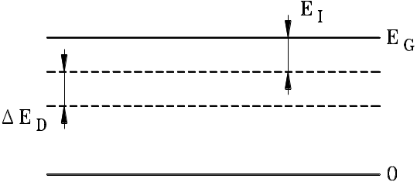
Energija ionizacije E_{I} je smanjena u odnosu prema nedegeneriranom poluvodiču, a pokusom je utvrđeno da pri gustoćama donora približno 1.8⋅10¹⁸cm⁻³ energija ionizacije u potpunosti nestaje.
Pojava cijepanja diskretnih razina u vrpcu energija popraćena je i suženjem zabranjene energijske vrpce u odnosu prema širini procjepa nedegeneriranog poluvodiča.

Nehomogeni poluvodič
poluvodič u kojem gustoća primjesa nije jednoliko raspodijeljena, a položaj Fermijeve razine u zabranjenoj vrpci nije stalan. Zbog gradijenta gustoće u nehomogenom poluvodiču postoji električno polje čiji je smjer djelovanja suprotan difuzijskom gibanju nosilaca. U uvjetima ravnoteže ukupna struja u nehomogenom poluvodiču je jednaka ništici.
Dakle, iako je nehomogeni poluvodič u ravnotežnom stanju prema vani električki neutralan, u njemu je između bilo kojih dviju točaka uspostavljena potencijalna razlika, koja ovisi o gustoći istovrsnih nosilaca u tim točkama. Što je razlika (prijelaz) u gustoći veća to je i potencijalna razlika veća. Najveća vrijednost potencijalne razlike postiže se naglim prijelazom iz područja n-tipa u područje p-tipa poluvodiča. Za takvo nehomogeno poluvodičko ustrojstvo, poznato pod nazivom pn spoj može se reći da je temelj svekolike poluvodičke elektronike.

Driftno gibanje nosilaca
Gibanje nosilaca u poluvodiču na koji nije priključen napon (unutar poluvodiča nema električnoga polja), je neusmjereno (stohastičko) s prosječnom termičkom brzinom koja se mijenja u ovisnosti o temperaturi prema izrazu:
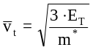 (2.7.1)
u kojem je E_{T} temperaturni ekvivalent energije, a m* efektivna masa elektrona (šupljina).
Zbog utjecaja priključenoga napona u poluvodiču nastaje električno polje koje usmjerava gibanje nosilaca u smjeru svog djelovanja. Pri tome se prosječnoj termičkoj brzini pribraja (superponira) brzina zbog djelovanja električnoga polja, tzv. driftna brzina. Ona je proporcionalna jakosti električnoga polja F i pokretljivosti nosilaca μ:
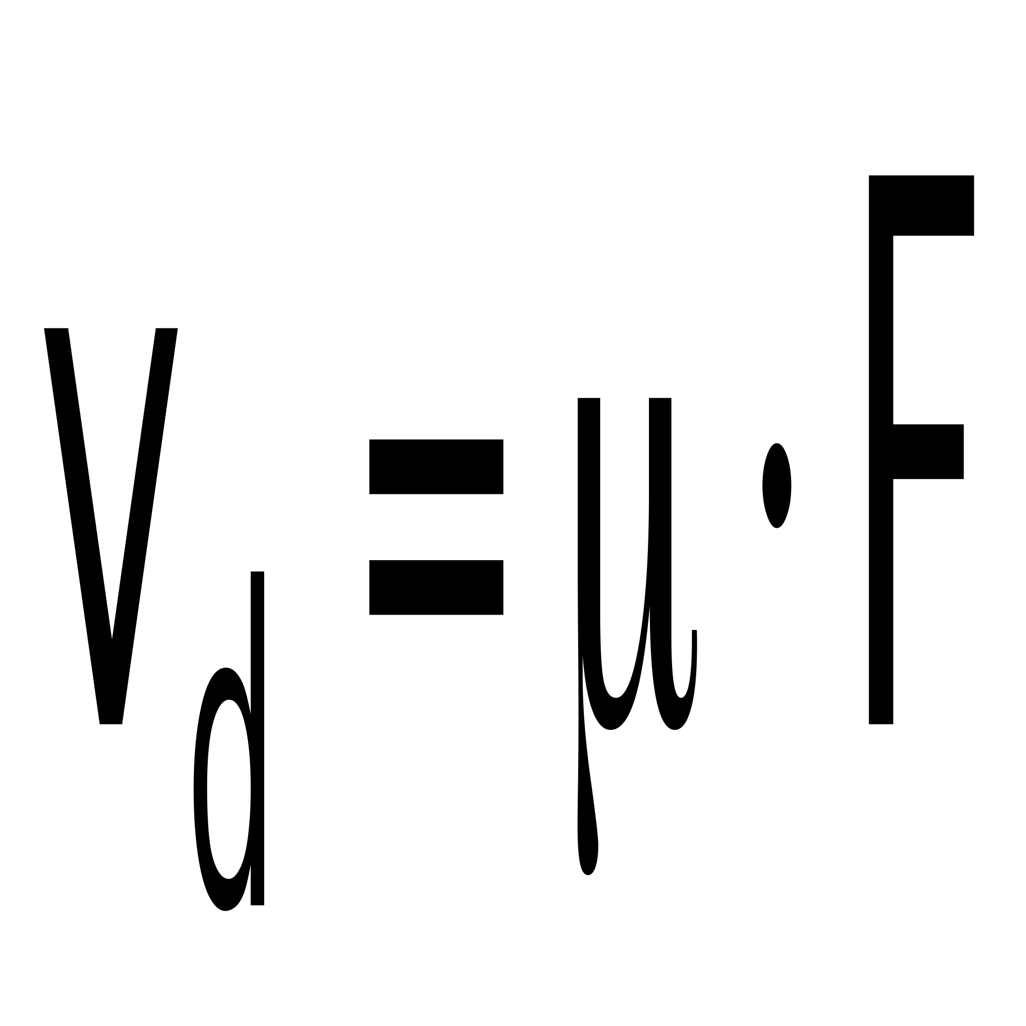, (2.7.2)
gdje je μ oznaka za pokretljivost nosilaca.
Električna provodnost poluvodiča je jednaka zbroju električne provodnosti zbog gibanja elektrona σ_{n} i električne provodnosti šupljina σ_{p}:
(2.7.4)
gdje je μ_{n} oznaka za pokretljivost elektrona, a μ_{p} za pokretljivost šupljina.

Difuzijsko gibanje naboja u poluvodiču
Ako u poluvodiču postoji nejednolika gustoća pokretnih nosilaca naboja, tada i bez vanjskog utjecaja (npr. električnog polja) nastaje gibanje naboja iz područja veće ka područjima manje gustoće naboja i traje do uspostave jednake raspodjele naboja u cijelom obujmu poluvodiča. Takav prirodan proces koji se odvija u svakom prostoru gdje postoji nejednolika gustoća bilo kojih pokretnih čestica naziva se difuzija.
Ako su čestice nabijene (elektroni ili šupljine) tada se za elektrone koji su nosioci negativnog naboja izraz za gustoću struje (struja po jedinici površine presjeka) može pisati u obliku:
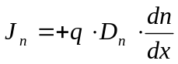 , (2.8.3)
a za šupljine
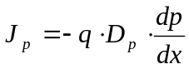 .
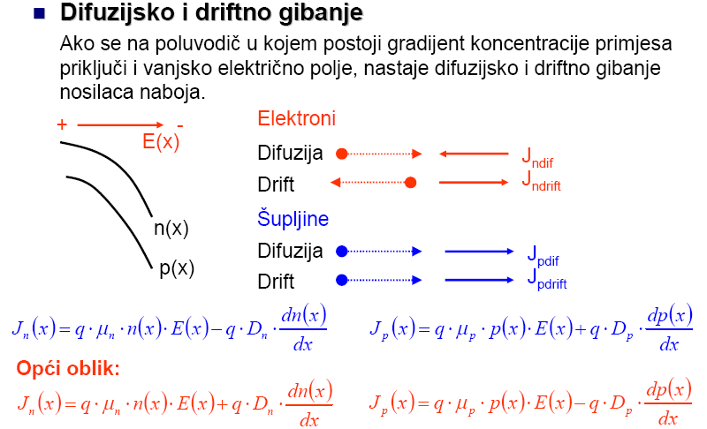

Pokretljivost nosilaca
Na pokretljivost nosilaca u poluvodiču utječu različiti efekti zbog međusobnog djelovanja nosilaca s ioniziranim atomima primjesa (ionsko raspršenje), s kristalnom rešetkom (fononsko raspršenje), te međusobnih sudara samih nosilaca.
Analiza pokretljivosti nosilaca može se provesti po njenim sastavnicama, a pri tome se svaka sastavnica odnosi na odgovarajući efekt raspršenja. Uglavnom se razmatraju tri sastavnice pokretljivosti:
-pokretljivost određena fononskim raspršenjem
-pokretljivost određena ionskim raspršenjem u međusobnom djelovanju nosilaca i ioniziranih primjesa
-pokretljivost određena raspršenjem koje je posljedica međusobnih sudara nosilaca
Za određivanje pokretljivosti elektrona i šupljina, ako se razmatra samo utjecaj gustoće primjesa pri temperaturi T = 300 K, može se upotrijebiti izraz:
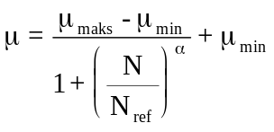
u kojemu je N ukupna gustoća svih ioniziranih primjesa, a vrijednost parametara μ_{min}, μ_{maks}, α i N_{ref} dane su u tablici

Relacija koja povezuje pokretljivost nosilaca naboja i difuzijsku konstantu može se dobiti analizirajući gibanje naboja u poluvodiču u kojem gustoća primjesa nije jednoliko raspodijeljena (nehomogeni poluvodič), a položaj Fermijeve razine u zabranjenoj vrpci nije stalan → poznata Einsteinova relacija
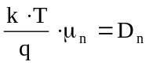 kojom je iskazana međusobna povezanost karakterističnih parametara za dva mehanizma provođenja struje u poluvodičima: drifta (preko pokretljivosti nosilaca) i difuzije (preko difuzijske konstante).
Ako se poluvodič, u kojemu je ravnotežna gustoća vodljivih nosilaca n₀ i p₀, obasja svjetlošću određene energije h⋅ν (ν je frekvencija fotona, a h Planckova konstanta) koja je približno jednaka širini zabranjene vrpce dolazi do fotogeneracije elektron-šupljina parova. Posljedica te pojave je povećana gustoća vodljivih nosilaca u poluvodiču. Uklanjanjem izvora svjetla, nastala povećana gustoća s vremenom opada u procesu međusobnog poništavanja, tzv. rekombinacije elektrona i šupljina, težeći prvobitnoj ravnotežnoj gustoći n₀ odnosno p₀. Nastajanje (generacija) i nestajanje (rekombinacija) fotogeneriranih (ekscesnih) nosilaca može se razmatrati odvojeno za šupljine, a odvojeno za elektrone. Npr. u poluvodiču n-tipa, djelovanjem svjetlosne energije, gustoća manjinskih šupljina porast će od ravnotežne vrijednosti 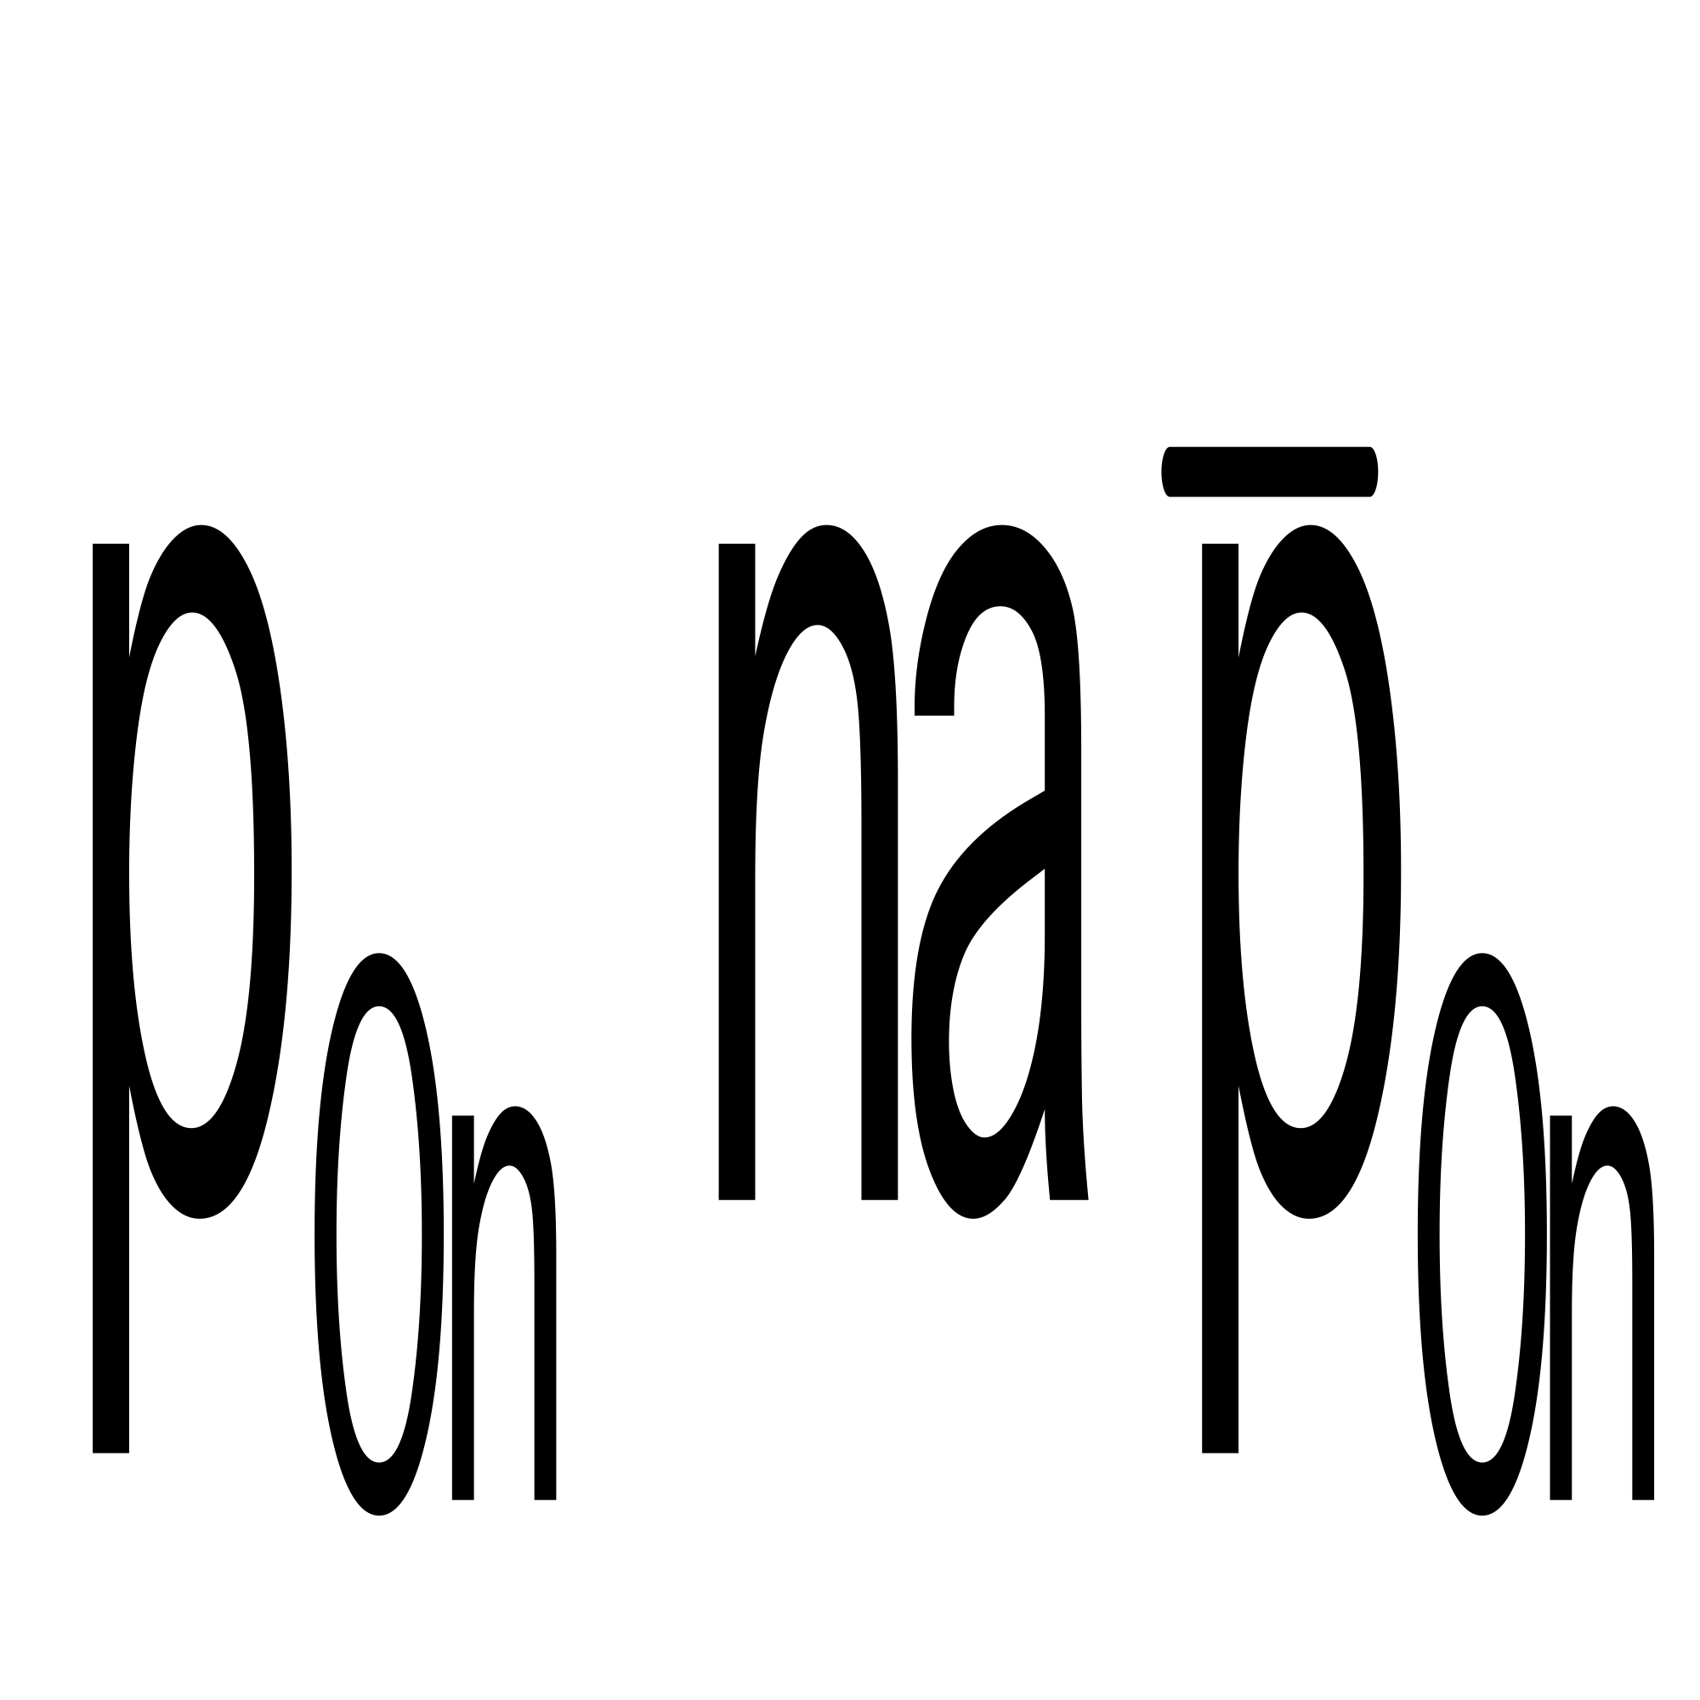, slika 2.14.1., a glavnih od n_{0n} na 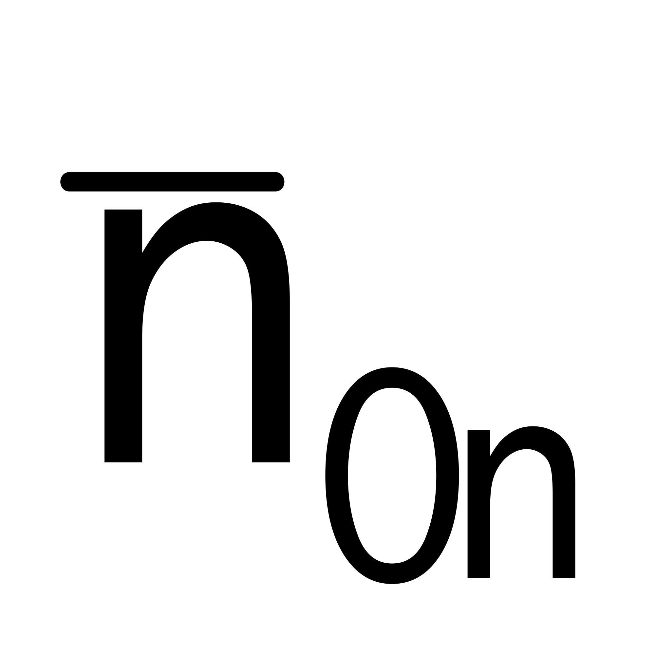. Broj fotogeneriranih elektrona 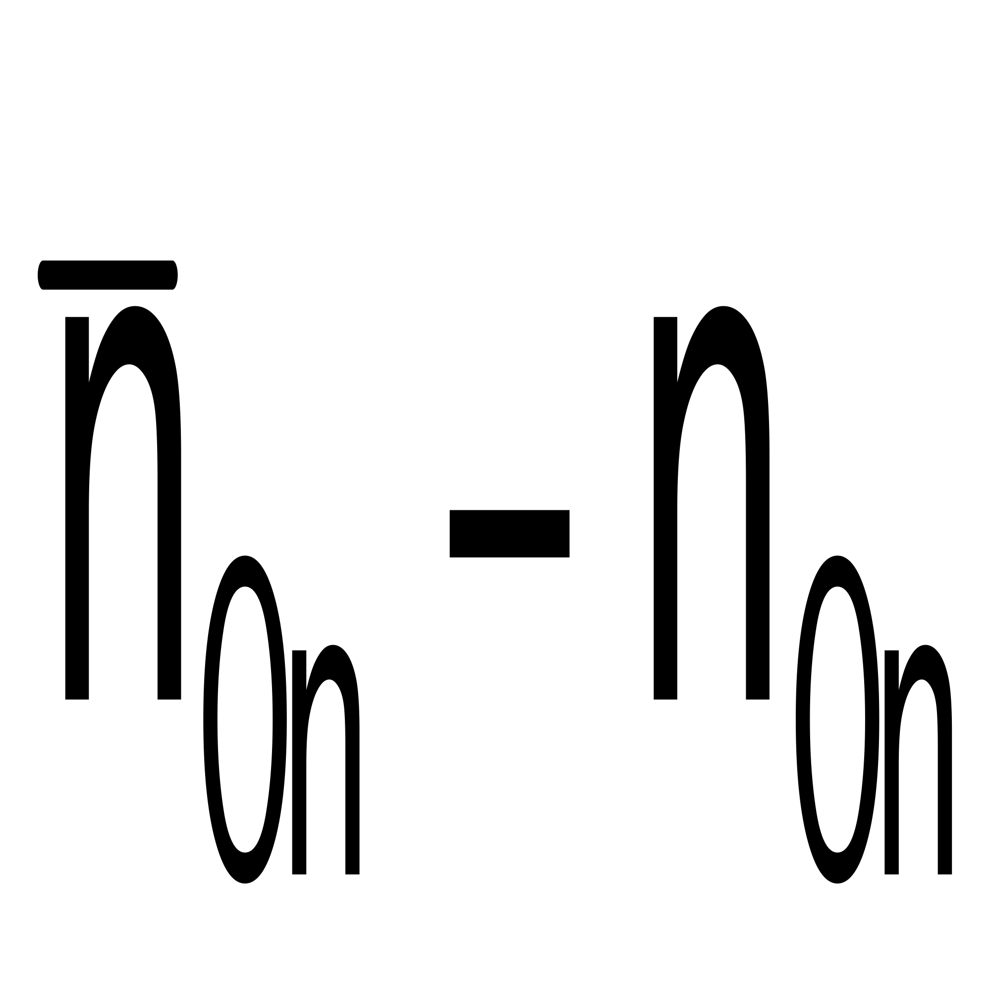 zanemariv je prema broju n_{0n} u poluvodiču n-tipa, pa se može smatrati da je ravnotežna gustoća glavnih nosilaca naboja ostala nepromijenjena.
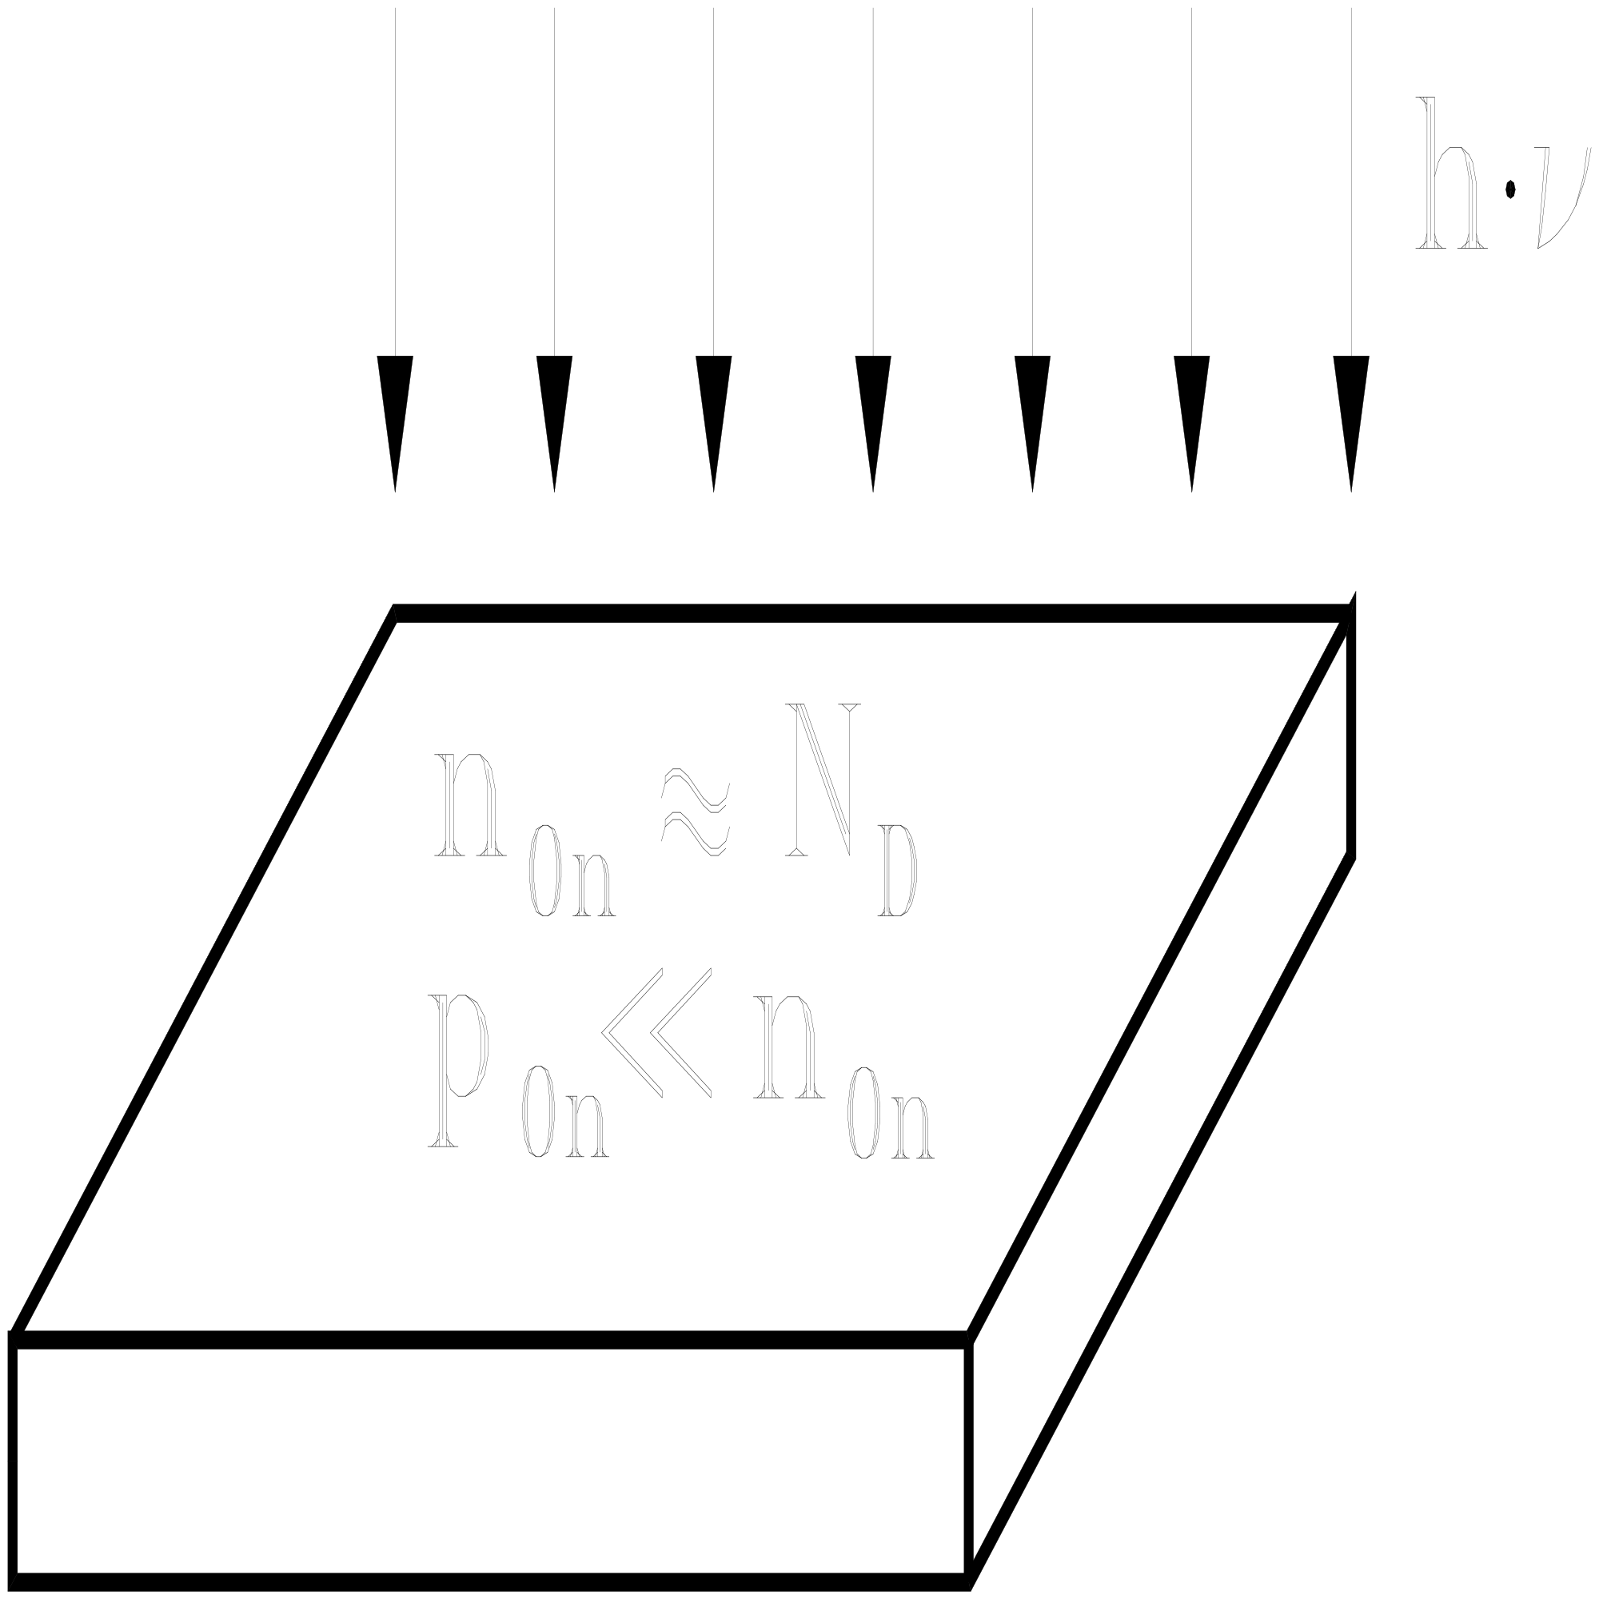

Slika 2.14.1: Poluvodič n-tipa pod utjecajem svjetla.
Nakon prestanka djelovanja svjetla fotogenerirane manjinske šupljine rekombiniraju se okružene velikim brojem elektrona. Višak gustoće šupljina, 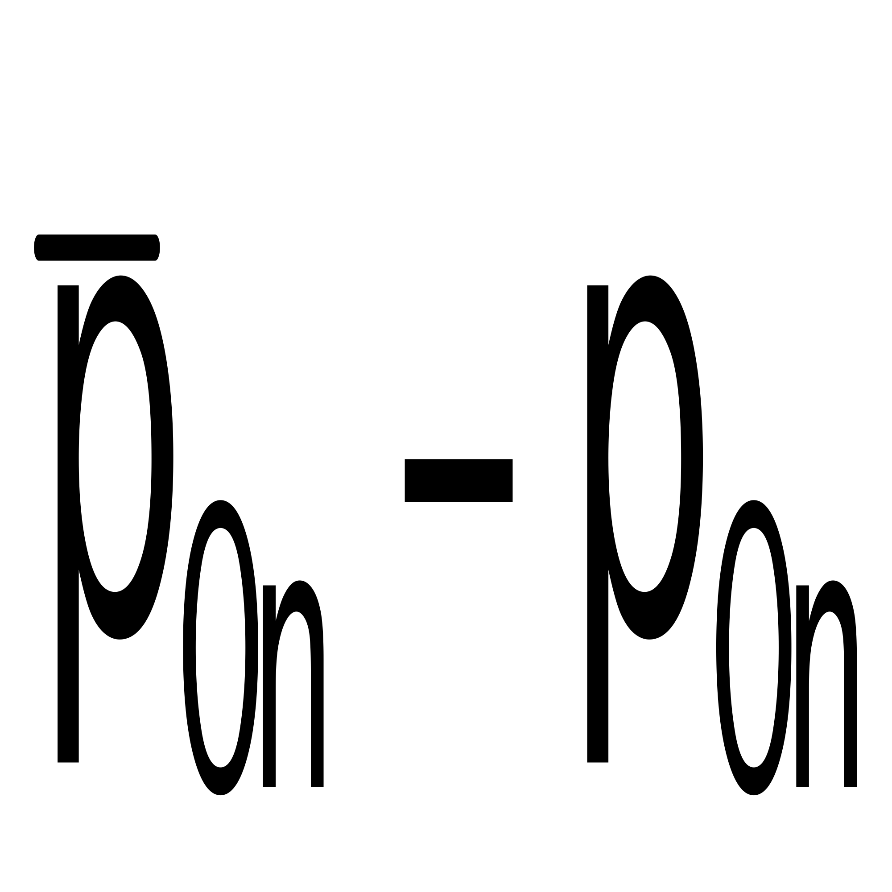, opada po eksponencijalnom zakonu s vremenskom konstantom τ_{p} koja se zove vrijeme života šupljina, slika 2.14.2.

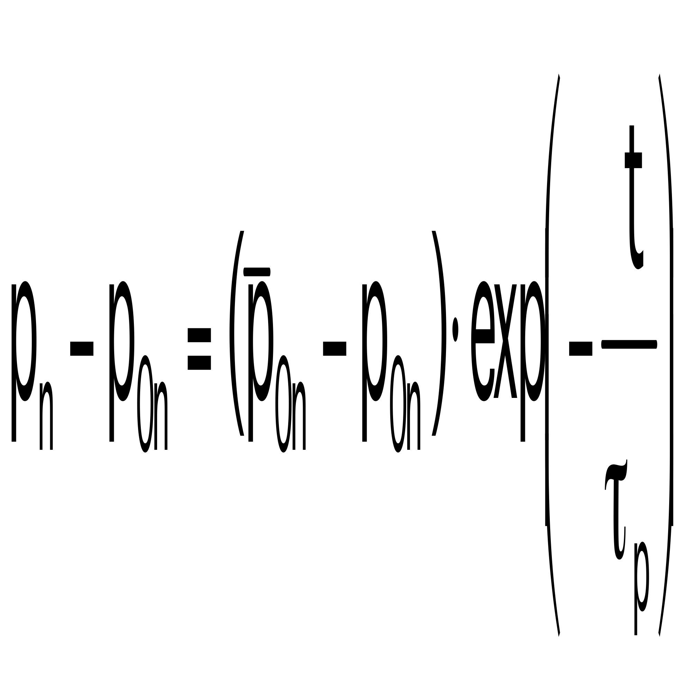. (2.14.1)
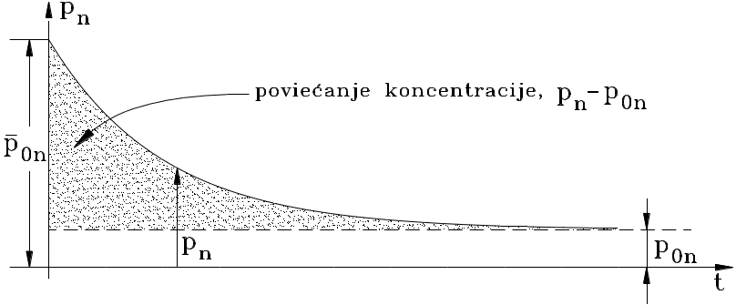

Slika 2.14.2: Poništavanje fotogeneriranih šupljina u ovisnosti o vremenu
u poluvodiču n-tipa.
Vrijeme života manjinskih nosilaca nije stalna veličina već ovisi o gustoći primjesa u poluvodiču. Na temelju provedenih mjerenja za silicijski poluvodič izvedene su empirijske relacije za određivanje vremena života manjinskih nosilaca.
Za šupljine u poluvodiču n-tipa: 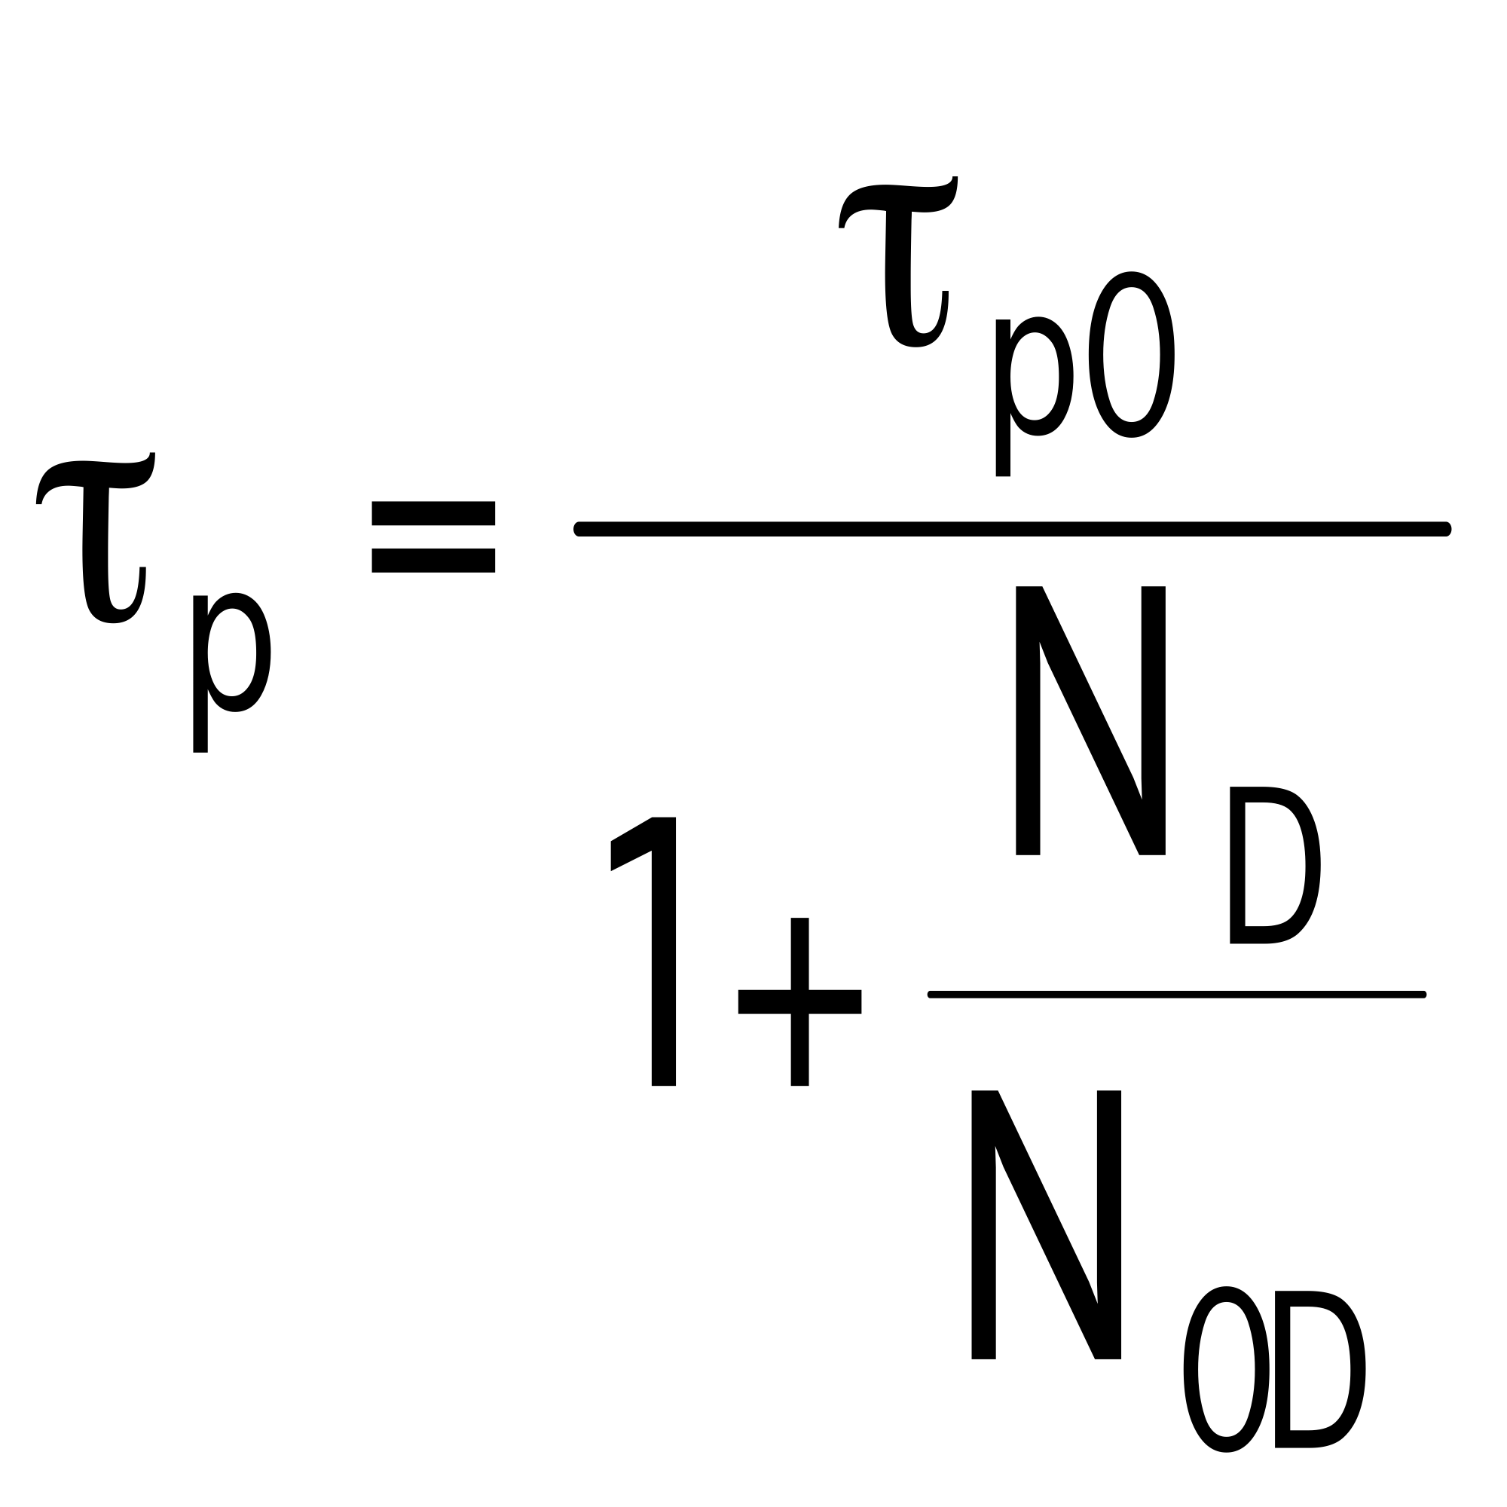,
gdje je τ_{p0} = 3.52⋅10⁻⁵ s, N_{0D} = 7.1⋅10¹⁵ cm⁻³ (T = 300 K).
Za elektrone u poluvodiču p-tipa: 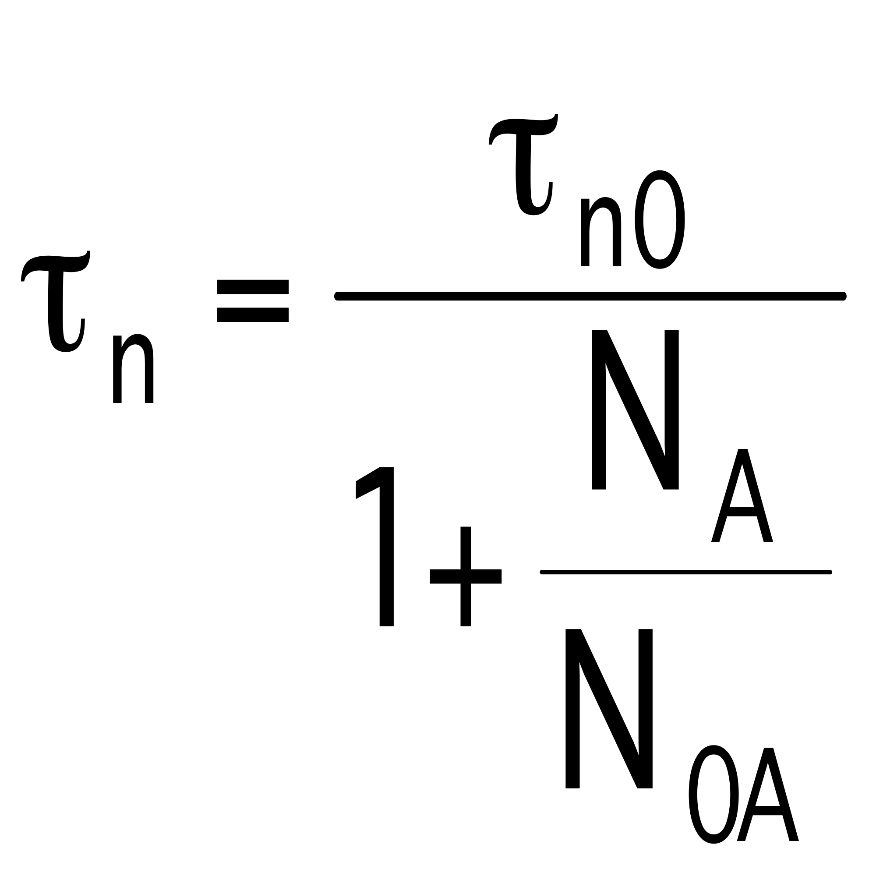,
gdje je τ_{n0} = 1.7⋅10⁻⁵ s, N_{0A} = 7.1⋅10¹⁵ cm⁻³ (T = 300 K).

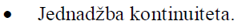
Načelna dinamička svojstva vodljivih nosilaca naboja u poluvodiču su: gibanje pod utjecajem električnog polja (drift), gibanje od područja visoke gustoće prema mjestu niske gustoće (difuzija), te nestajanje nosilaca (rekombinacija). Promjena gustoće nosilaca u jedinici vremena dana je jednadžbom kontinuiteta koja uključuje sva tri navedena efekta preko pripadajućih karakterističnih parametara: vrijeme života, difuzijske konstante i pokretljivosti nosilaca.
Za generirane šupljine u poluvodiču n-tipa jednadžba kontinuiteta ima oblik:
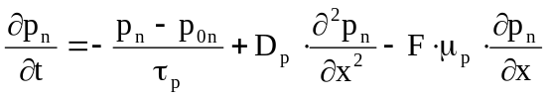, (2.15.1)
koji se u određenim uvjetima može svesti na jednostavnije diferencijalne jednadžbe.

Izrazita nehomogenost poluvodiča postiže se tako da se monokristalu u jednom dijelu dodaje primjesa akceptora, a drugom primjesa donora. Ta dva dijela odvojena su graničnom plohom (ravninom kompenzacije) koja se zove pn spoj ili pn prijelaz, slika 3.1.1.
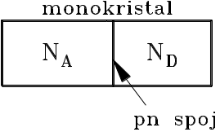
Slika 3.1.1: Prikaz pn spoja.
Netočna bi bila tvrdnja da se pn spoj može načiniti jednostavnim spajanjem poluvodiča p i n tipa, kao što bi se moglo pomisliti na temelju slike 3.1.1. Dodir (kontakt) p i n tipa poluvodiča moguće je jedino ostvariti posebnim tehnološkim metodama odnosno postupcima planarne tehnologije na siliciju. Tri su standardna postupka planarne tehnologije:
- epitaksijalni rast,
- difuzija primjesa,
- ionska implantacija.
Epitaksijalni rast (kraće epitaksija) je tehnološki postupak rasta monokristalnog sloja na monokristalnoj podlozi. Potom slijedi postupak termičke oksidacije kako bi se stvorio tanki zaštitni sloj silicijevog dioksida SiO₂
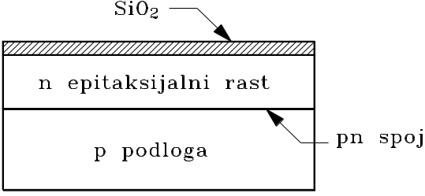
Kada su epitaksijalni sloj i podloga od istog materijala tada je to homoepitaksijalni, autoepitaksijalni ili izoepitaksijalni rast. Ako je podloga različita od epitaksijalnog sloja tada je to heteroepitaksijalni rast. Za pokretanje procesa epitaksijalnog rasta potrebna je energija od 1.6 do 1.9 eV (aktivacijska energija), a brzina samog rasta ovisi o temperaturi.
Difuzija primjesa je osnovni tehnološki postupak dobivanja pn spoja koji se obavlja na visokoj temperaturi u zatvorenom sustavu (difuzijskim pećima). Za razliku od epitaksijalnog rasta difuzija primjesa je selektivan proces jer se obavlja na točno odabranim mjestima na poluvodiču kroz otvor (prozore) u oksidnom sloju na površini silicija. Na slici prikazan je tipičan pn spoj dobiven difuzijom primjesa donora u podlogu p tipa.
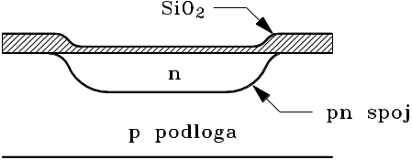
Ionska implantacija je niskotemperaturan tehnološki postupak koji se obavlja uz potencijalnu razliku (∼100 kV) pri kojoj je omogućeno prodiranje iona kroz površinu čvrstog tijela. Pri tome implantirani ioni oštećuju kristalnu rešetku, a nastala oštećenja se mogu ukloniti kaljenjem na određenoj temperaturi (npr. za silicij temperatura iznosi oko 600 ºC).
Raspodjela (profil) primjesa u blizini ravnine kompenzacije ovisi o postupku planarne tehnologije, a redovito je neka složena matematička funkcija.
Izrazita nejednolikost (nehomogenost) raspodjele primjesa u poluvodiču postiže se naglim prijelazom iz područja p-tipa u područje n-tipa, slika 3.2.1.
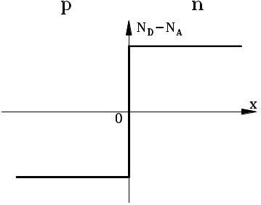
Slika 3.2.1: Skokoviti pn prijelaz.
P strana je jednoliko onečišćena atomima akceptora, a n strana atomima donora, a na prijelazu između ta dva homogena područja razlika u gustoći donora i akceptora mijenja se skokovito. Ravnotežne gustoće nosilaca na p strani su p_{0p} i n_{0p}, a na n strani su p_{0n} i n_{0n}, slika 3.2.2.
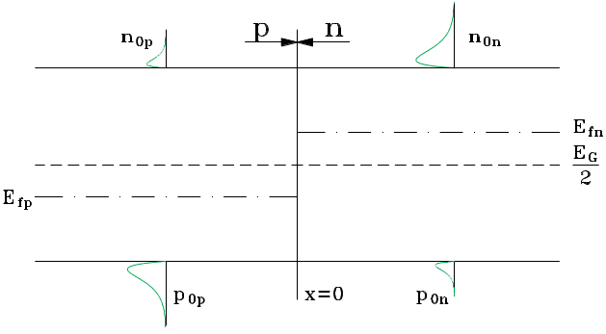
Slika 3.2.2: Zamišljeno neravnotežno stanje pn spoja.
U zamišljenom neravnotežnom stanju pn spoja, Fermijeve razine na p i n strani nisu izjednačene. Lijevo i desno od granične ravnine, (x = 0), velika je razlika u gustoći istovrsnih nosilaca p_{0p} i p_{0n}, te n_{0n} i n_{0p}. Posljedica je difuzijsko gibanje šupljina iz p u n stranu, a elektrona iz n u p stranu. Ravnotežno stanje nastaje kada se uspostavi kontaktna energetska barijera E_{k}, a Fermijeve razine izjednače na jednoj i drugoj strani pn spoja, slika 3.2.3.
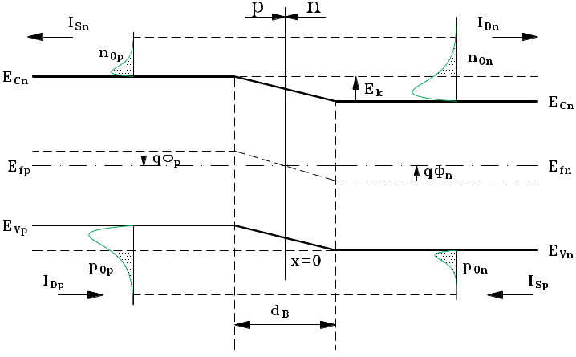
Slika 3.2.3: Energijski dijagram pn spoja u ravnoteži.

Kod pn spoja, kontaktna se barijera uspostavlja zbog difuzijskoga gibanja šupljina iz p strane u n stranu, a elektrona iz n strane u p stranu. U okolišu granične ravnine pn spoja nastaje područje koje zbog pojave poništavanja oskudijeva slobodnim nosiocima, a postoje samo nepokretni ioni akceptora s negativnim nabojem i donora s pozitivnim nabojem. To područje, ovisno o gustoći primjesa, zadire nesimetrično u p i n stranu i naziva se pn barijera, prijelazni sloj, dvosloj ili osiromašeno područje, a sjedne i druge strane omeđeno je neutralnim područjima p i n strana
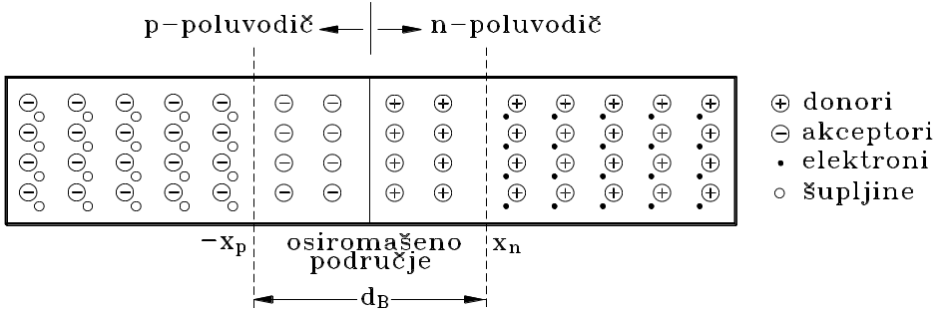
neutralno
područje
neutralno
područje

Uspostavljeno električno polje F ima smjer od pozitivnih atoma donora prema negativnim akceptorima i zaustavlja prijelaz većinskih nosilaca tj. elektrona u p stranu i šupljina u n stranu, ali istodobno omogućava prijelaz manjinskih nosilaca (za njih barijera ne postoji), tj. elektrona iz p strane u n stranu i šupljina iz n strane u p stranu. Budući da je za pn spoj u ravnoteži ukupna struja elektrona, odnosno šupljina, jednaka ništici, uspostavljeno električno polje omogućava protjecanje difuzijske struje većinskih šupljina iz p strane, I_{Dp}, koja poništava driftnu struju manjinskih šupljina iz n strane, I_{Sn}. Isto tako driftna sastavnica manjinskih elektrona iz p strane, I_{Sp}, poništava difuzijsku struju većinskih elektrona iz n strane I_{Dn}
Kontaktni potencijal
Kontaktni potencijal za linearno-postupan pn prijelaz može se odrediti na sličan način kao i za skokoviti pn prijelaz. Budući da nagib raspodjele gustoće primjesa ima istu vrijednost na p i n strani, to su i širine barijera p i n strane jednake pa je to simetrični pn spoj, slika 3.3.1.1.
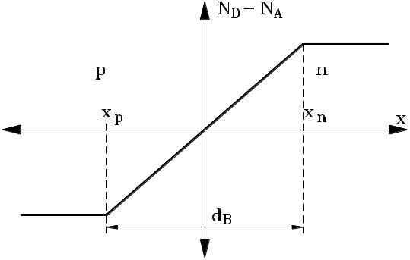
Slika 3.3.1.1: Širina barijere linearno-postupnog pn prijelaza.
Sukladno slici 3.3.1.1., širina barijere p i n strane iznosi:
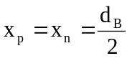, (3.3.1.1)
a pripadajuće gustoće primjesa su:
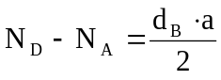 (3.3.1.2)
pa se kontaktni potencijal može odrediti izravnim uvrštavanjem izraza (3.3.1.2) u izraz za kontaktni potencijal skokovitog pn prijelaza: 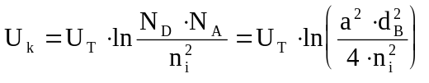.
Širina područja barijere pn spoja može se mijenjati promjenom iznosa i polariteta priključenog napona
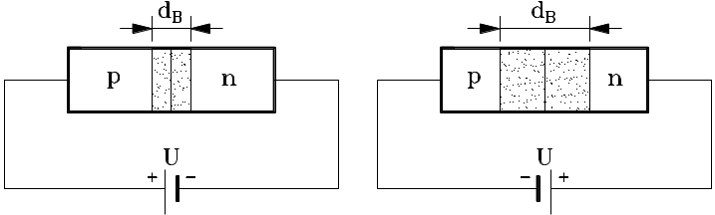
Promjena širine područja barijere pn spoja izravna je posljedica promjene napona na barijeri U_{B}, koji je jednak kontaktnom naponu U_{k} i njemu superponiranom vanjskom naponu U. U uvjetima propusne polarizacije napon na barijeri je umanjen upravo za iznos priključenog napona U:
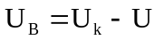, (3.2.3.1)
a pri nepropusnoj polarizaciji je povećan, slika 3.2.3.2.
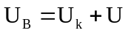, (3.2.3.2)
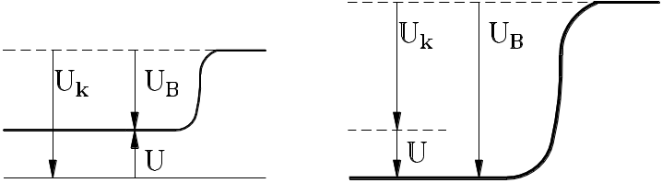
Slika 3.2.3.2: Promjena visine barijera (napona U_{B}) u ovisnosti
o polaritetu priključenog napona U.
Djelovanjem priključenog napona pn spoj prelazi iz ravnotežnog u neravnotežno stanje. Pri propusnoj polarizaciji većinski nosioci pojačano prelaze barijeru na onu stranu gdje su u manjini (šupljine iz p strane na n stranu, a elektroni iz n strane na p stranu), stoga se taj proces naziva utiskivanje (injekcija) manjinskih nosilaca. Gustoća utisnutih nosilaca uz rubove barijere ovisi o iznosu priključenog napona (povećana je u odnosu prema ravnotežnoj manjinskoj gustoći) i postupno se smanjuje prema krajevima p i n strane, zbog efekta rekombinacije, težeći ravnotežnim manjinskim gustoćama, slika 3.2.3.3.
Dakle, stalno postoji gradijent gustoće s posljedicom difuzijske struje u pn spoju. U uvjetima nepropusne (reverzne) polarizacije većinski nosioci ne mogu prelaziti barijeru pa teče struja manjinskih nosilaca (šupljina iz n strane i elektrona iz p strane). Gustoće tih nosilaca uz rubove barijere su manje od ravnotežnih, ali prema krajevima p i n strane teže ravnotežnim razinama, slika 3.2.3.4.
U ravnotežnom stanju pn spoja zamišljene se struje difuzije i drifta međusobno poništavaju (J_{n}= 0, J_{p}= 0). Iznosi gustoća tih struja su za nekoliko redova veličina veće od gustoće struje polariziranog (propusno ili nepropusno) pn spoja. Pritom su naponi propusne polarizacije umjerenih vrijednosti, a neravnotežno stanje pn spoja može se smatrati približno ravnotežnim (kvaziravnotežnim).

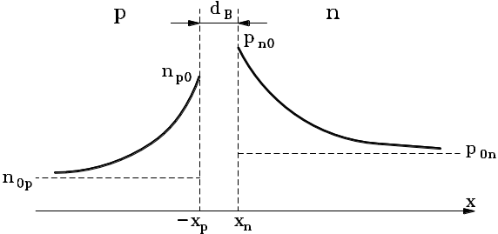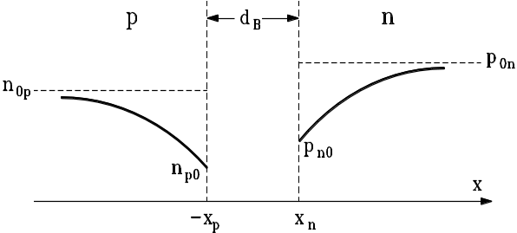
u uvjetima propusne polarizacije pn spoja. u uvjetima nepropusne polarizacije pn spoja.

relacija koja povezuje ravnotežnu gustoću manjinskih nosilaca (elektrona), gustoću elektrona uz rub barijere -x_{p} i narinuti vanjski napon U:
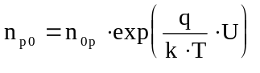.
Za šupljine uz rub barijere x_{n} vrijedi ista veza s ravnotežnim manjinskim šupljinama na n strani:
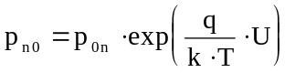.
Relacije su značajne pri određivanju rubnih vrijednosti gustoća uz barijeru pn spoja u uvjetima niske injekcije.

U području barijere pn spoja gustoće nosilaca su malene (osiromašeno područje), a dominiraju nepokretni negativni ioni akceptora na p strani i pozitivni donori na n strani. Cijeli taj prostor ima karakteristike dielektrika na koji se s obje strane nastavljaju relativno dobro vodljiva neutralna p i n područja, tvoreći tako ustrojstvo sa svojstvom kapacitivnosti analognoj kapacitivnosti pločastog kondenzatora. Zbog nepropusne polarizacije ioniziraju se akceptori i donori, širi se područje barijere i mijenja barijerni kapacitet. Kapacitet po jedinici površine određen je izrazom:
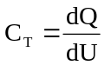,
gdje je Q naboj po jedinici površine, a U je narinut napon na barijeri pn spoja.
Skraćeni oblik relacije za barijerni kapacitet pn spoja:
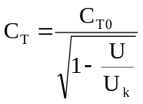
A dobija se kombinacijom i jednostavan izraz:
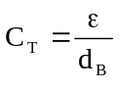,
koji je upravo jednadžba za određivanje kapaciteta po jedinici površine pločastoga kondenzatora. Dakle, prema dobivenom izrazu, može se povući formalna analogija između pločastog kondenzatora i područja barijere pn spoja.
F_{maks} maksimalna jakost električnog polja:
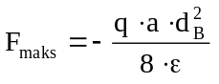.

Ukupna struja kroz pn spoj je u svakom njegovom presjeku ista, a određena je zbrojem difuzijske struje elektrona i šupljina u dvjema različitim točkama (J = J_{p}(x_{n}) + J_{p}(-x_{p})). Pritom je pretpostavljeno da je neposredno iza barijere na n strani struja šupljina ista kao i na rubu barijere na p strani, a to vrijedi i za struju elektrona koji ulaze na p stranu. Od ruba barijere prema dubini p i n područja difuzijske struje I_{Dp} i I_{Dn} opadaju i nakon udaljenosti koja odgovara difuzijskoj dužini poprimaju male iznose, ali se pojačava struja većinskih nosilaca I_{Fp} i I_{Fn}, tako da ukupna struja kroz pn spoj ima stalnu vrijednost
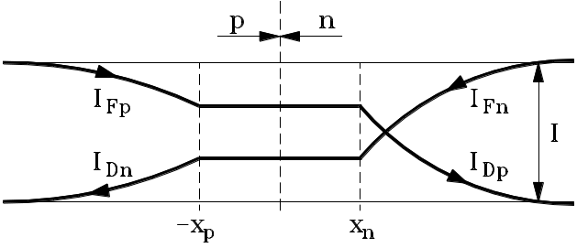
Slika 3.2.7.3: Struja i njene sastavnice propusno polariziranog pn spoja.
Ako su širine neutralnih područja w_{p} i w_{n} p i n strane velike u odnosu prema difuzijskim dužinama L_{n} i L_{p} (široka p i n strana izraz sesvodi na jednostavniji oblik:
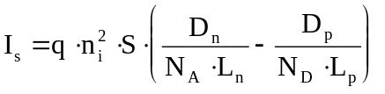.
Za w_{p}<<L_{n} i w_{n}<<L_{p} (uska p i n strana) izraz poprima oblik:
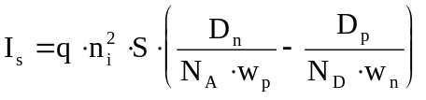.
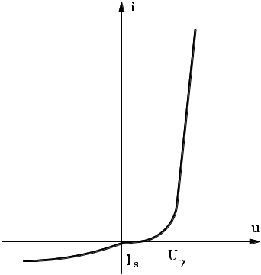
Strujno-naponska karakteristika poluvodičke diode
Shockleyjeva jednadžba opisuje strujno-naponsku karakteristiku idealnoga pn spoja i u skladu je s izmjerenim vrijednostima za realni pn spoj tj. poluvodičku diodu, poglavito u području negativnih i umjereno pozitivnih napona.
Reverzna struja zasićenja sastoji se od manjinskih nosilaca i proporcionalna je njihovim gustoćama. Reverzna struja zasićenja I_{s}, teoretski je asimptota funkcije kad napon 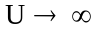, a praktički ona poprima konačan iznos već pri negativnim naponima od nekoliko volti.
U području propusne polarizacije, struja u početku polagano raste do napona koljena (U_{γ} = 0.5V za silicijski pn spoj), a zatim naglo raste poprimajući sve veće vrijednosti.
Da bi Shockleyjeva jednadžba što bolje opisivala strujno-naponsku karakteristiku stvarne poluvodičke diode, uvodi se korekcijski parametar m, čija vrijednost ovisi o struji kroz diodu, a obično se nalazi u granicama od 1 do 2.
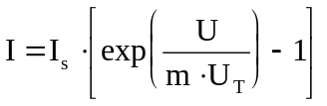.
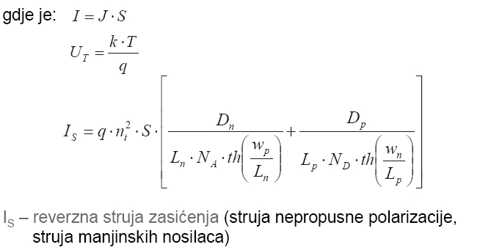
Na slici 3.2.9.1. prikazan je nagomilani (akumulirani) naboj manjinskih šupljina na širokoj n strani pn spoja. U uvjetima niske injekcije struja šupljina ima difuzijska svojstva, a njihova gustoća p_{n}(x) opada od ruba barijere x_{n} prema kraju poluvodiča x_{cn}, po eksponencijalnom zakonu:
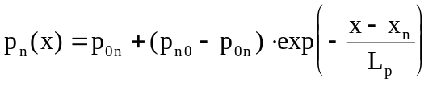,
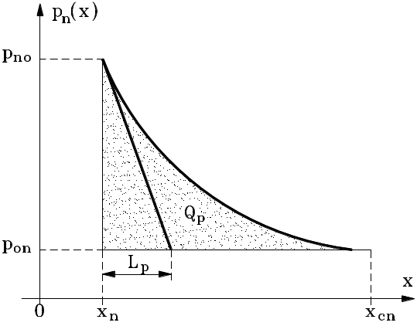
Slika 3.2.9.1: Akumulirani naboj na širokoj n strani pn spoja.
Na uskoj n strani raspodjela manjinskih šupljina približno je linearna, slika 3.2.9.2.
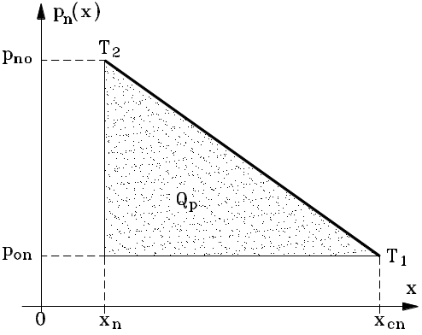
Slika 3.2.9.2: Akumulirani naboj na uskoj n strani pn spoja.

